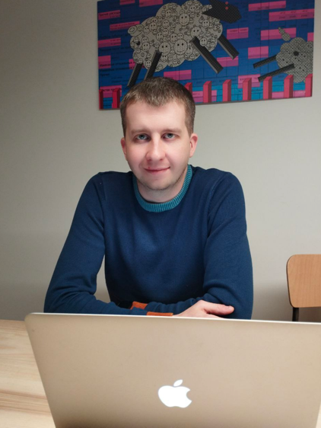**Францев Андрей Александрович**

05.09.1989 (33 года)

+380664461057

andreyfrancev0509@gmail.com

г. Киев

Женат, есть ребенок, опыт работы 11 лет.

**IT руководитель технической линии поддержки, системный администратор**

**Навыки:**

* Windows 7 - 10, macos, linux дистрибутив Ubuntu и CentOS
* Windows Servers 2008 - 2019 (AD, DNS, DHCP, File server, Terminal Services, Exchange)
* Опыт работы с виртуализацией Hyper-V или VMware
* Опыт работы с Google Workspace (бывший G Suite)
* Опыт работы с service desk plus и osTicket
* Оборудование mikrotik, ubiquiti, zabbix, tp-link и d-link
* Понимания модели TCP/IP и OSI (DNS, DHCP, NAT, VPN, RDP, POP3, IMAP, SMTP, FTP, VLAN, IPSec, HTTP, SSH и т.д)
* Резервное копирование: Veeam Backup & Replication
* Комплексная антивирусная защита ESET Server
* СУБД postgre и sql server
* Опыт работы с другим ПО: skype for business, zoom, teams, 1с 8.3 - 8.2, 1с bas, medoc, Bitrix24 (облачная и коробочная версия), html/css и другое.
* Ip телефония binotel и gsm шлюз goip, телефоны cisco и grandstream
* Опыт работы с СКД и ip видео наблюдениям.
* Монтаж СКС, настройка сетевого оборудования, сборка и настройка рабочих мест.

**Столичная Ювелирная Фабрика - 8 лет (2015-2023).**

Около 1000 штатных сотрудников.

Инфраструктура 3-х этажный офис, 150 магазинов и производство.

**Обязанности:**

Работа с подрядчиками, организация подписания договоров, переоформления договоров, оплата услуг;

Построения торговых точек с нуля и сопровождения IT поддержки в режиме 24/7;

Руководство службой поддержки, 2 системных администратора;

Поддержание работоспособности IT инфраструктуры компании;

Поддержание сотрудников колл-центра, офиса;

Обеспечивать доступ пользователей к корпоративным ресурсам;

Монтаж, настройка сетевого оборудования, сборка и настройка рабочих мест;

Аудит, закупка, модернизация, сборка, настройка, необходимое оборудование и программное обеспечение, контроль подрядчиков

Настройка компьютерной и офисной техники, Wi-Fi, принтеры, гаджеты, системы видеонаблюдения, системы контроля доступа, маршрутизаторов и т.д.

Консультации работников по вопросам использования аппаратных средств и оргтехники, программ;

Предоставление и аннулирование прав доступа к ресурсам;

Поддержание работоспособности ИТ инфраструктуры компании в режиме 24/7;

Настройка, подключение и обеспечение работы ip телефонии;

Закупка компьютеров, оргтехники, сетевого оборудования.

**Академия муниципального управления 2013 - 2015 2 года (2013-2015).**

**Системный администратор**

Около 300 штатных сотрудников.

3 учебных корпуса и 2 общежития

**Обязанности:**

Поддержание работоспособности IT инфраструктуры Академии;

Сопровождение внедренных программных продуктов;

Своевременное реагирование на заявки пользователей, техническая поддержка;

Принятие оперативных мер по устранению срочных ситуаций, возникающих в работе компьютерных сетей и коммуникационного оборудования, серверного оборудования;

Монтаж, настройка сетевого оборудования, сборка и настройка рабочих мест;

Аудит, закупка, модернизация, сборка, настройка, необходимое оборудование и программное обеспечение, контроль подрядчиков;

Администрирование серверов и сетевого оборудования;

Администрирование и обслуживание оргтехники, принтеров, пк;

Прокладка интернет кабелей.

**Образования**

Колледж информационных систем и технологий КНЭУ

Киевский институт бизнес и технологий